Tradiční záhumenky pomáhají ptákům přežít v intenzivní zemědělské krajině
Brno 5. srpna 2026
Mohou nenápadná políčka za domy rozhodovat o přežití ohrožených ptačích druhů? Nová studie Ústavu biologie obratlovců Akademie věd ČR prokazuje, že tradiční záhumenky významně zvyšují početnost i druhovou rozmanitost ptáků v zemědělské krajině. Výzkum publikovaný v časopise Agriculture, Ecosystems and Environment potvrzuje, že tato maloplošná hospodářství vědci dosud opomíjeli jako útočiště nejenom pro druhy zemědělské krajiny, ale i pro ptáky okolní krajiny.
Intenzifikace zemědělství po druhé světové válce zásadně proměnila evropskou krajinu. Scelování pozemků, odstraňování remízků, alejí a mokřadů vedly k rozsáhlé homogenizaci zemědělské krajiny a výraznému úbytku biodiverzity. V České republice tento proces ještě vystupňovala kolektivizace zemědělství, která vytvořila jedny z největších půdních bloků
v Evropě. Důsledky jsou patrné i na populacích polních ptáků – jejich početnost se v Česku za posledních čtyřicet let snížila přibližně o 40 % a některé druhy dnes balancují na pokraji vyhynutí.
Přesto se v některých regionech dochovaly pozůstatky tradičního drobného hospodaření. V okolí vesnic stále existují záhumenky – malé pozemky, obvykle do půl hektaru, které se nacházejí za domem nebo stodolou. Právě tato pestrá mozaika drobných polí, sadů, zahrad
i přírodě blízkých prvků vytváří vhodné podmínky pro řadu rostlin a živočichů.
Nová studie realizovaná v zemědělské krajině jižní Moravy uvádí, že právě tyto zbytky drobného hospodaření v podobě tradičních záhumenků mohou sloužit jako klíčová útočiště pro ptačí společenstva. Výzkum byl založen na datech z 97 monitorovacích tras, během nichž vědci zaznamenali více než 11 000 jedinců 78 druhů ptáků.
„Naše výsledky jasně ukazují, že maloplošné hospodaření v okolí lidských sídel může hrát klíčovou roli v ochraně ptačích populací zemědělské krajiny. Pozitivní vliv maloplošného hospodaření se navíc neomezuje pouze na samotné záhumenky, ale kladně ovlivňuje početnost a druhovou diverzitu ptáků také v navazující velkoplošně obdělávané krajině
a v samotných lidských sídlech,“ říká Martin Šálek z Ústavu biologie obratlovců AV ČR
a hlavní autor studie.
Vesnice a jejich záhumenky jako centra biodiverzity
Nejvyšší početnosti i druhové bohatosti dosahovala ptačí společenstva ve vesnicích následovaná oblastmi s drobným hospodařením. Naopak intenzivně obhospodařovaná velkoplošná krajina vykazovala nejnižší hodnoty. Zatímco vesnice byly nejdůležitější pro druhy vázané na lidská sídla, maloplošné zemědělství hrálo zásadní roli pro druhy zemědělské krajiny. Oba typy prostředí zároveň podporovaly i druhy lesní.
„Právě pestrost krajiny, tedy kombinace drobných polí, mezí, travnatých pásů, ovocných sadů, vinohradů a dalších struktur, vytváří vhodné podmínky pro široké spektrum druhů,“ doplňuje Martin Šálek.
Důležitá jsou také tradiční lidská sídla, která se stávají významnými útočišti pro řadu ptačích druhů, pro něž je okolní intenzivně obhospodařovaná krajina nehostinným prostředím. „Pro některé druhy, jako je sýček obecný, sova pálená či chocholouš, jsou tradiční vesnická sídla a farmy přímo klíčovým biotopem pro přežití. Právě propojení maloplošného hospodaření
a tradičních lidských sídel může vytvářet zásadní refugia pro řadu ohrožených druhů,“ doplňuje vědec.
Moderní neznamená vždy dobrý
Důležitým poznatkem z hlediska ochrany přírody je i vliv proměny vesnického prostředí.
S rostoucím podílem nových a rekonstruovaných budov klesá početnost i druhová rozmanitost ptáků. Modernizace často znamená zánik starých stodol, otevřených půd, štěrbin ve zdech nebo pestrých zahrad a sadů, které ptákům poskytují úkryt i vhodná místa ke hnízdění.
„Moderní budovy jsou sice technicky dokonalejší, často však postrádají drobné stavební prvky a mikrostanoviště, která ptáci využívají k hnízdění nebo lovu potravy. K tomu se přidává i homogenizace okolního prostředí, například nahrazování rozmanitých zahrad udržovanými trávníky nebo okrasnou výsadbou s nižší ekologickou hodnotou,“ vysvětluje Martin Šálek.
Výsledky studie jasně ukazují, že ochrana biodiverzity v zemědělské krajině se neobejde bez systematické podpory tradičního maloplošného hospodaření. Nejde o návrat do minulosti, ale o strategickou investici do odolnější krajiny, potravinové bezpečnosti, adaptace na klimatickou změnu i zachování evropské biodiverzity.
„Pokud chceme zastavit dramatický úbytek ptáků zemědělské krajiny a dalších druhů, je nutné podporovat nejen tradiční formy hospodaření, ale zároveň citlivě přistupovat
i k proměnám venkovských sídel. Stejně důležité je přehodnotit systém zemědělských dotací tak, aby podporoval pestrou krajinu, šetrné hospodaření a zachování tradičních zemědělských postupů. Vedle produkce potravin musí zemědělská politika zohledňovat také význam krajiny pro zachování biodiverzity a poskytování ekosystémových služeb, které jsou nezbytné pro fungování společnosti i přírodních ekosystémů,“ uzavírá Martin Šálek.
Odkaz na publikaci: https://doi.org/10.1016/j.agee.2025.110048
Více informací: doc. Ing. Martin Šálek, Ph.D.
Ústav biologie obratlovců Akademie věd ČR
Česká společnost ornitologická
martin.sali@post.cz
+420 775 954 318

Fotogalerie:
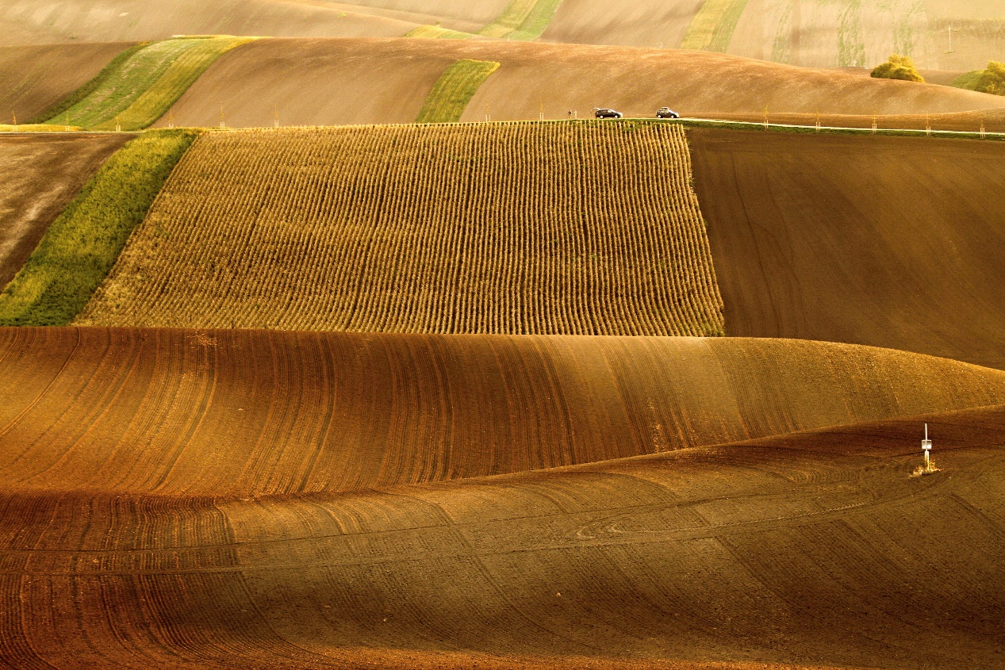
Ukázka průmyslového zemědělství s rozsáhlými intenzivně obhospodařovanými lány a minimálním zastoupením nezemědělské vegetace, například křovinatých větrolamů a remízků
FOTO: Karel Šimeček

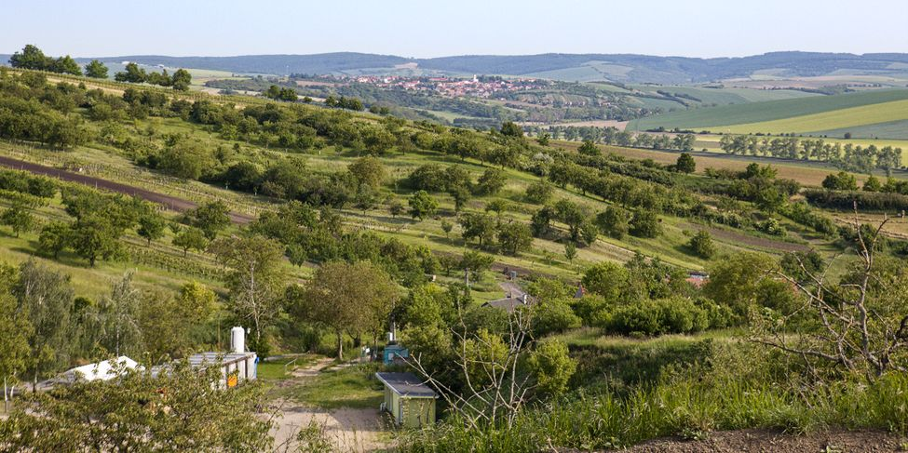
Pozůstatky tradičního drobného hospodaření se dodnes zachovaly především v okolí lidských sídel, kde díky dlouhodobému šetrnému využívání krajiny přetrvává pestrá mozaika drobných polí, sadů, zahrad i přírodě blízkých prvků. Dambořice: zčásti zpustlé neobdělávané záhumenky, vinice, sady a políčka.
FOTO: Karel Šimeček

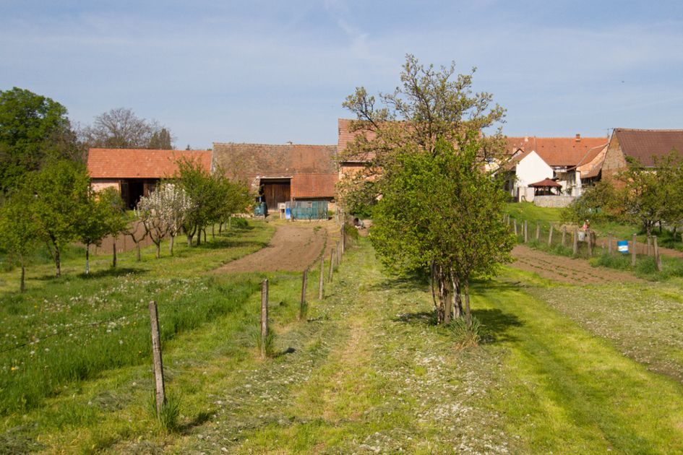
Záhumenky nabízejí vysokou dostupnost klíčových potravních zdrojů a hnízdních příležitostí na malém prostoru. Příklad: záhumenek v obci Svatobořice.
FOTO: Karel Šimeček

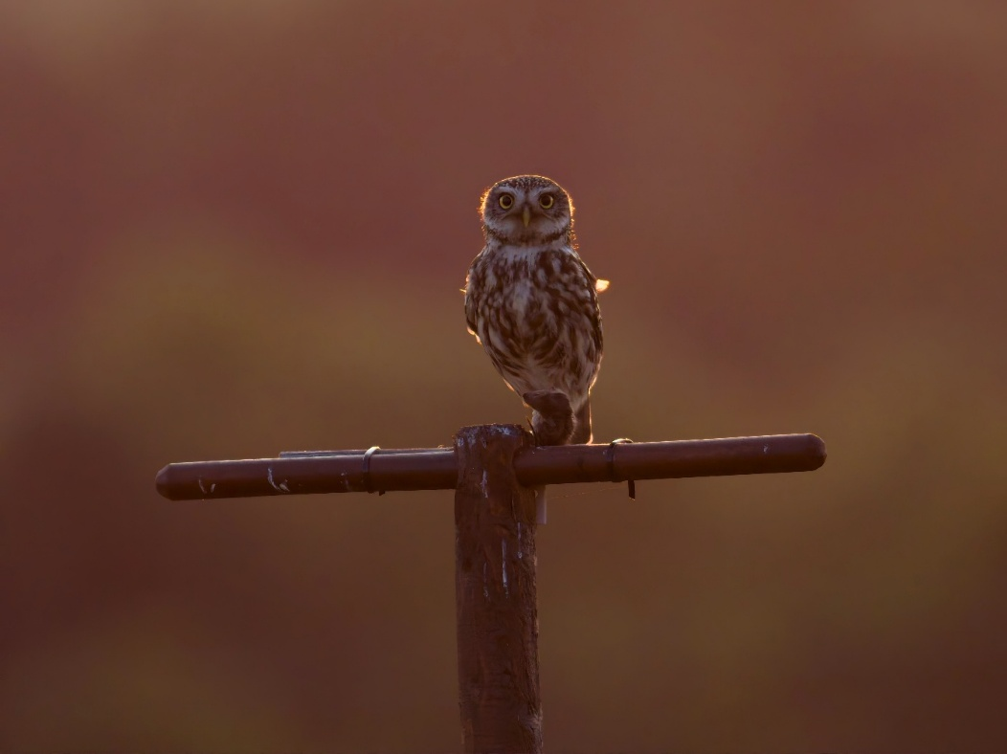
Velkoplošné průmyslové zemědělství je příčinou mizení řady ptačích druhů. Některé druhy nacházejí útočiště v okolí lidských sídel. Typickým příkladem je sýček. Zatímco ještě v 80. letech tvořily stromové dutiny v otevřené krajině 89 % známých hnízdišť, v posledních dvou dekádách sýčci hnízdí téměř výhradně v dutinách budov, zejména na vesnicích a okrajích měst.
FOTO: Jiří Hornek

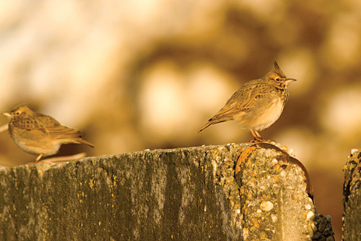
Pro některé druhy, jako je chocholouš, jsou tradiční vesnická sídla a farmy přímo klíčovým biotopem pro přežití.
FOTO: Karel Šimeček

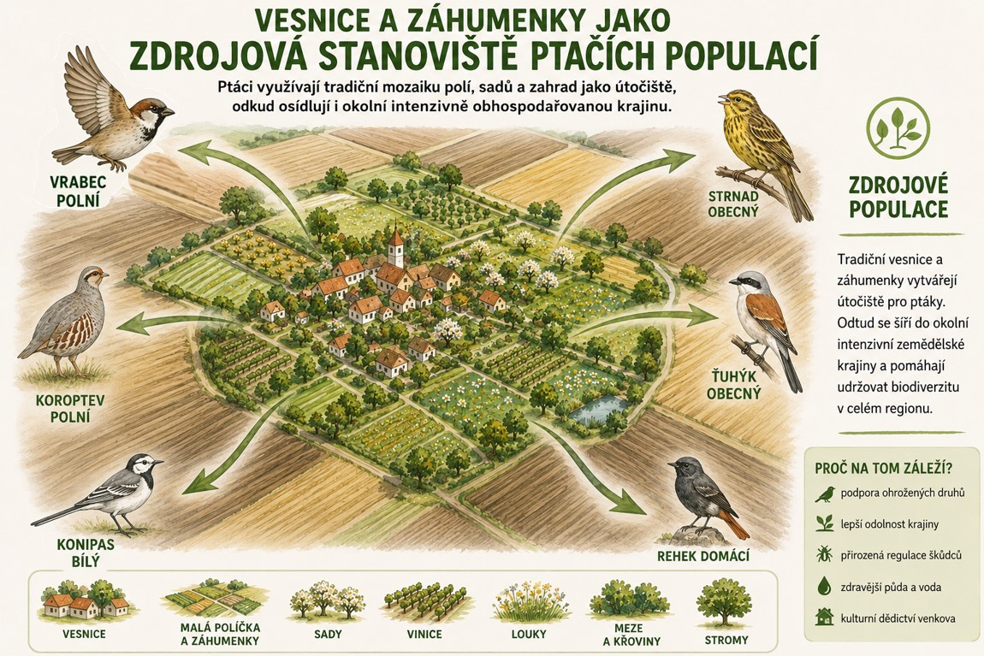
FOTO: vygenerováno pomocí AI

